Конспект занятия по теме «Осень».
Составление описательного рассказа по картине
И.И. Левитана «Золотая осень».
Задачи:
Познакомить детей с творчеством художника И.Левитана.
Учить составлять описательный рассказ по пейзажной картине и придумывать к ней своё название;
Воспитывать чувство любви к природе, к искусству.
Активизация словаря: осень, природа, название осенних месяцев; обогащение: художник, пейзаж.
Ход занятия.
-Ребята, сегодня, когда я проветривала группу, к нам через форточку залетел очень красивый осенний листочек. Это не простой осенний листок, на нем написано, что нас приглашают на выставку картин.
-А вы были когда – нибудь на выставке картин?
(Дети проходят в виртуальную картинную галерею (презентация «Домашняя галерея», где выставлены картины известных художников знакомых детям: И. И. Шишкина «На севере диком», «Утро в сосновом лесу», «Рожь»; В.М. Васнецова «Аленушка»; И.И. Левитана «Весна большая вода». Приложение 1)
Взрослый и дети рассматривают картины, вспоминают названия и авторов.
-Какие времена года изображены на картинах?
-А какое время года у нас по календарю?
-Сколько месяцев длится осень?
Д/и «Какая бывает осень?»
-Если идёт часто дождь - ……
-Если на улице холодно -……
-Если на улице сыро - …….
-Если стоит тёплая погода -……
-Если дует ветер -……
-Если на улице сухо - ……
-Если много жёлтых листочков -……
-Ребята, мы побывали на выставке картин.
-А кто же пишет картины?
-Сейчас я расскажу вам удивительную сказку про одного очень Грустного Художника.
«Жил-был Грустный художник. Он мечтал стать художником, а на художника учиться ох как долго! Сначала надо научиться рисовать, потом писать красками, а потом еще суметь делать это так, как до тебя никто не умел. Понятно, что на все надо много времени.
Грустный художник очень старался пока учился рисовать, смешивать краски, и он стал настоящим мастером. Все, кто видел его картины, признавали, что еще никто не умел изображать природу так, как он. Грустный художник умел разговаривать с деревьями и облаками, слышал, как растет трава, умел показать, что красота есть везде, даже в лужице, в которой отражается небо.
Но он не любил Солнце. Оно казалось ему чересчур ярким, не в меру резким, назойливым, оно мешало ему наслаждаться природой. Поэтому чаще всего он изображал дождливые, пасмурные дни или вечер, или осень, когда Солнца становится совсем мало. Но все равно картины Грустного художника были прекрасны. И все любители живописи тотчас узнавали их не только по краскам, но и по настроению. А зовут этого Грустного художника Исаак Ильич Левитан».
-Как звали грустного художника?
-Что любил рисовать грустный художник? Что не любил?
-А вы любите солнышко?
-Давайте поиграем с солнышком.
Зрительная гимнастика «Солнышко».
Солнышко с тучками в прятки играло,
Солнышко тучки- летучки считало.
(Закрывать и открывать глаза ладонями).
Серые тучки, чёрные тучки.
(Глаза влево, вправо).
Лёгкие тучки две штучки,
(Глаза вверх).
Тяжёлые тучки три штучки,
(Глаза вниз).
Тучки пропали, тучек настало.
(Закрыть глаза ладонями).
Солнышко на небе вновь засияло.
(Широко открыть глаза).
— «Ребята, посмотрите на картину Исаака Левитана «Золотая осень». Это период осени, когда листья на деревьях пожелтели, но еще не опали. Иногда в такой осенний день выглядывает Солнце, и тогда весь лес будто горит, как костер. Красиво так, что духзахватывает! Голубое холодное небо, спокойная вода реки, золотые березы. И снова все-таки немножко... грустно. Уж слишком недолговечна эта красота. День-два — и ударят морозы, покроется инеем трава, поблекнут яркие цвета. Но художнику все-таки удалось остановить этот день навсегда».
-Какое время года изобразил художник?
-Что вы видите на переднем плане картины слева? (Слева — небольшой пригорок, на котором растут тоненькие деревца).
-Какие деревья написал художник?
-А как вы узнали, что это берёзки? (по беленьким стволам и ажурной золотой листве).
-Что можно о них рассказать? Какие они? (На первых двух березках листочки уже почти осыпались, но оставшиеся просматриваются, как круглые золотые монетки. Эти ближние березки достают своими вершинками до края полотна картины).
-А что мы видим справа от берёзок?
-Что можно сказать о речке? (Небольшая речка, которая, уходя вдаль, становится все уже и уже. Кажется, что ее темно-синяя вода медленно движется, становясь вдали все светлее и светлее).
-А что это за деревце пылает, как свечка, на изгибе (излучине) реки?
-Что можно сказать об этой берёзке? Какая она?
-Напротив нее — дубовая роща.
-Какого цвета листва дубовой рощи?
-А вы обратили внимание на траву? Какого она цвета? ( Буро-зеленая, оливково-желтая, оранжево-зеленая. Вот какие сложные цвета!)
-Что вы видите на дальнем плане картины? Какие дома? Какие в них живут люди? Почему? (Вдали, на косогоре — маленькая деревенька, чуть видны домики и лес. У подножия склона желтыми пятнами сияют березки).
-Как художник изобразил небо? (Небо голубое - голубое с легким белым облачком).
-Есть ли солнышко на картине? Как вы узнали? (Хоть солнце и не нарисовано, но тени от деревьев говорят о том, что солнышко светит).
-Нравится ли вам эта картина? Почему?
Примерный рассказ.
«Наступила осень. Тоненькие березки с белыми стволами нарядились в ярко-желтые платья. По лугу протекает темно-синяя река. На изгибе реки стоит одинокая красавица береза, ярко-желтая и ровная. А напротив дубовая роща, зеленная и яркая.
Вдалеке на пригорке виднеются зелено-коричневые деревья, ярко-зеленое поле и несколько деревенских домиков.
Небо голубое - голубое с легким белым облачком. Солнца не видно, но его присутствие чувствуется во всем: горит и переливается золотая листва солнечных лучах. А от деревьев на траву падает тень. Спокойно, тихо вокруг. Природа словно уснула».

И.Л.Левитан «Золотая осень».
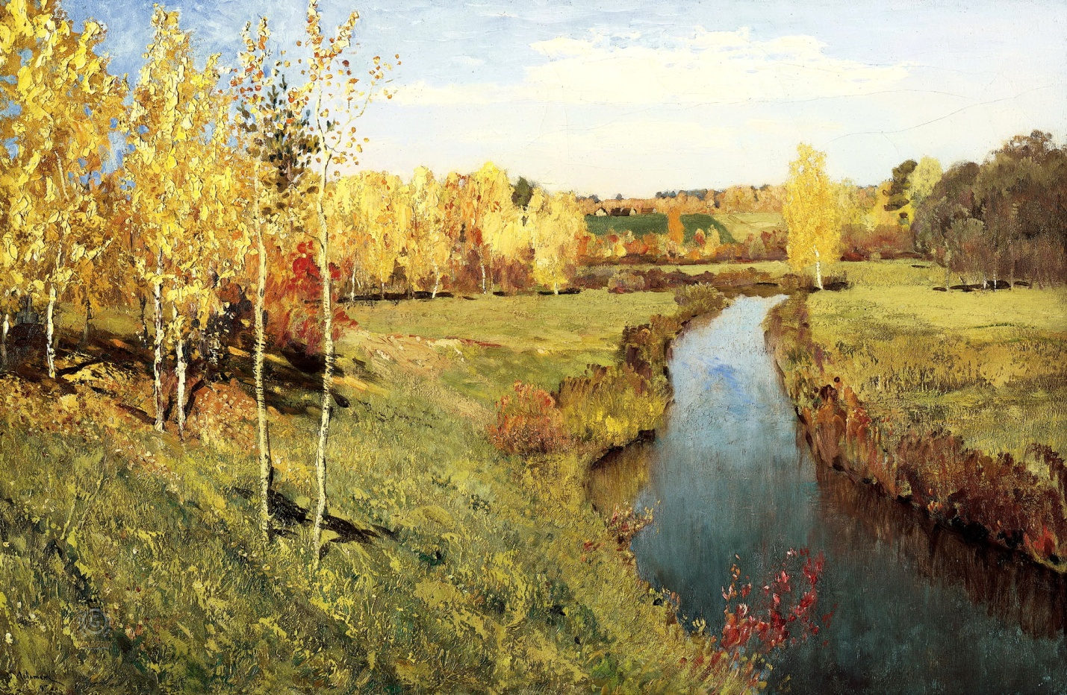

В. Поленов. «Золотая осень».
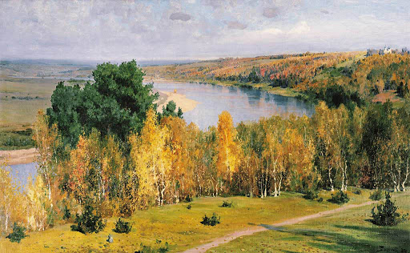

А. Саврасов «Осень»
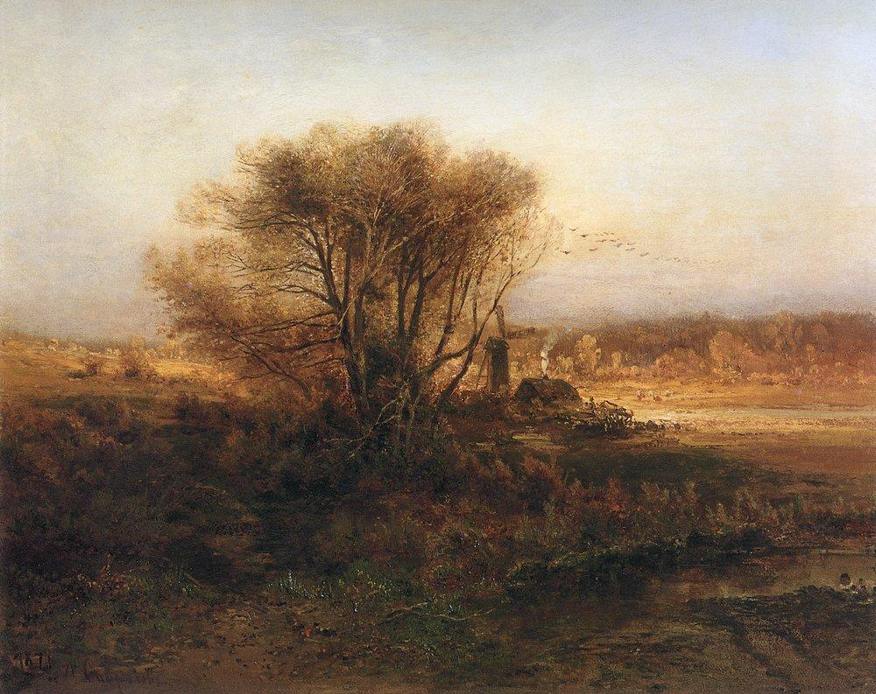

И. Шишкин «Осень».

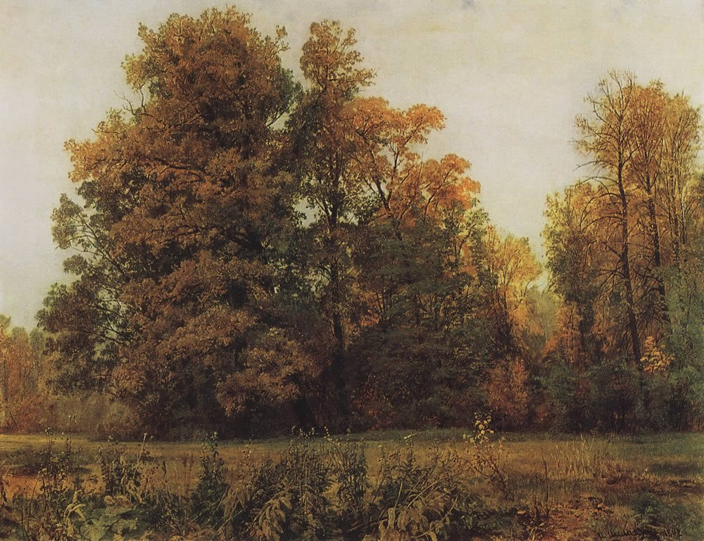

Г. Мясоедов «Осенний пейзаж».
